102Web程式設計 期末上機考
請各題分別儲存成 學號_題號.html 然後放到以學號為名的目錄。

- (20pt)動態新增移除 line，一開始有5行，每按下新增line就增加一行，而移除line就從最尾端減少一行，一直到無法減少為止。
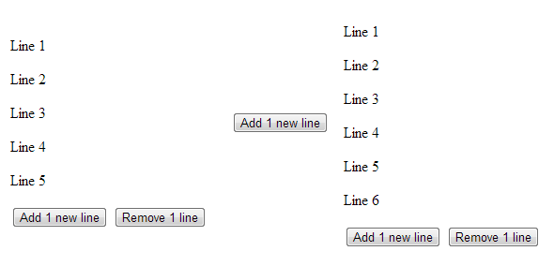
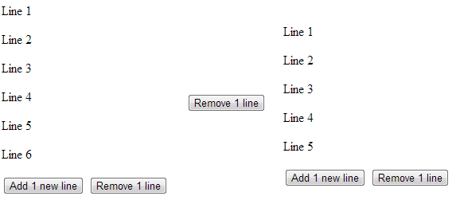
- (20pt)請設計兩個按鈕分別可以控制一個div () 做 a.水平跑馬燈(水平來回跑) b.繞著圓形跑的跑馬燈(如下面的圓形軌跡跑)
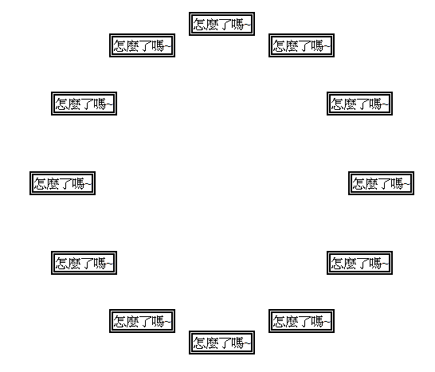

- (20pt)請寫一個有三顆球，而且速度都不一樣的快的沒磚塊打磚塊遊戲(只有板子跟三顆球，但是板子撞到球必須要能彈起。)
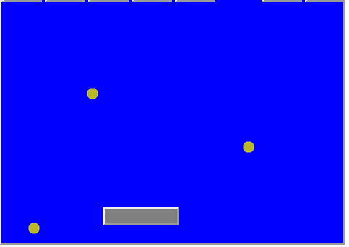
- (20pt) (a)請利用 java script 畫出e 英文字母,(10pt) (b)並且讓他能夠隨著 每50ms 旋轉 10 度(10pt)

- (30pt)寫出一個簡單輪盤, 有15個數字, 旁邊有輪盤可以轉動, 預設籌碼為 100元, 一次可以選擇 1-15 個數字來押注 1元, 押注之時籌碼必須立刻減少, 輪盤停止之時若押中則賠15倍 15 元(以上基本10pt)。並且
- (10pt)轉動時候有5種顏色旋轉效果
- (10pt)設計一個”重排”按鈕，每次按下去都會隨機排列這15個數字。

